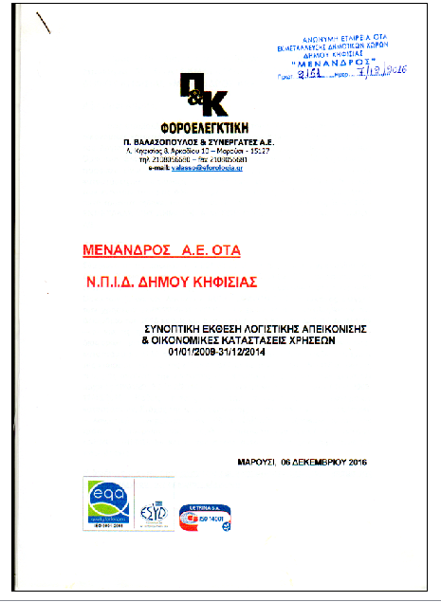
Προς :Το Διοικητικό Συμβούλιο του Ν.Π.Ι.Δ. με την επωνυμία ΑΕ ΟΤΑ ΕΚΜΕΤΑΛΛΕΥΣΗΣ ΔΗΜΟΤΙΚΩΝ ΧΩΡΩΝ ΔΗΜΟΥ ΚΗΦΙΣΙΑΣ «ΜΕΝΑΝΔΡΟΣ ΑΕ» .
Αξιότιμοι Κύριοι,
σας υποβάλλουμε τα αποτελέσματα του ελέγχου μας, καθώς και τις οικονομικές καταστάσεις, όπως αυτές διαμορφώθηκαν με βάση τα στοιχεία του λογιστηρίου σας, που τέθηκαν στην διάθεσή μας, τις εκθέσεις των Ορκωτών Ελεγκτών και της Οικονομικής Διεύθυνσης του Δ. Κηφισιάς. Η παρούσα είναι συνοπτική έκθεση και συμπεριλαμβάνει τις οικονομικές καταστάσεις(με επιφύλαξη σύνταξης), των αντίστοιχων ΧΡΗΣΕΩΝ βάση των εντολών που μας δόθηκαν με την απόφαση 86/2016 του Δ.Σ., όπως αυτή τροποποιήθηκε, του Νομικού Προσώπου , με την επωνυμία ΑΕ ΟΤΑ ΕΚΜΕΤΑΛΛΕΥΣΗΣ ΔΗΜΟΤΙΚΩΝ ΧΩΡΩΝ ΔΗΜΟΥ ΚΗΦΙΣΙΑΣ «ΜΕΝΑΝΔΡΟΣ ΑΕ»,
ΕΙΣΑΓΩΓΗ:
Σύμφωνα με τις αποφάσεις 74/24-02-2015 του Δημοτικού Συμβουλίου του Δήμου Κηφισιάς και την υπ΄ αριθμ. 303/24.02.2015 απόφαση του Διοικητικού Συμβουλίου της «ΜΕΝΑΝΔΡΟΣ» , ανατέθηκε στην εταιρεία, Ορκωτών Ελεγκτών Λογιστών AUDIT OPINION ΕΠΕ, ο τακτικός έλεγχος των χρήσεων 18/05/2010-31/12/2013 . Οι εκθέσεις που υπεβλήθησαν τον Δεκέμβριο του 2015 καθώς και οι συμπληρωματικές του 02/2016 κατέληξαν –και για τις τρεις χρήσεις- σε ΑΡΝΗΣΗ ΓΝΩΜΗΣ, λόγω των μεγάλων διαφορών μεταξύ των βιβλίων και των εγκεκριμένων οικονομικών καταστάσεων, αλλά και της συνολικής εικόνας των λογιστικών στοιχείων της εταιρείας. Το Δ.Σ. της «ΜΕΝΑΝΔΡΟΣ» με την υπ’ αρ. 86/2016 απόφαση του, μας ανέθεσε, την λογιστική απεικόνιση των μεγεθών των χρήσεων αρχικός 18/05/2010-31/12/2014 και εν συνεχεία και των χρήσεων 01/01/2009-17/05/2010. Καθώς επίσης και την σύνταξη νέων οικονομικών καταστάσεων. Στόχος της ακολουθούμενης διαδικασίας είναι η φορολογική – λογιστική εναρμόνιση της «ΜΕΝΑΝΔΡΟΣ», ο εξορθολογισμός του τρόπου λειτουργίας της, η ορθή ενημέρωση του μοναδικού μετόχου «ΔΗΜΟΣ ΚΗΦΙΣΙΑΣ» και η προστασία αυτού από τυχόν παραλείψεις ή παραβάσεις.
Η διαδικασία αυτή, ήταν αναγκαία και υποχρεωτική μετά το πόρισμα του τακτικού ελέγχου των ορκωτών ελεγκτών .

ΜΕΘΟΔΟΛΟΓΙΑ:

- Παραμετροποιήσαμε το διπλογραφικό λογιστικό σύστημα της εταιρείας, στο μηχανογραφικό σύστημα οικονομικής διαχείρισης στην έδρα της.

- Σύμφωνα με τις υποδείξεις της Διοίκησης και του προσωπικού της εταιρείας, παραλάβαμε το φυσικό αρχείο, τα παραστατικά εσόδων και εξόδων, βιβλία, πρακτικά ΔΣ και Γ.Σ. -το οποίo και παρέμεινε στην έδρα της- και λοιπού αρχείου της εταιρείας, όπως ΑΥΤΟ ΤΗΡΕΙΤΑΙ ΣΤΗΝ ΕΔΡΑ. Απεικονίσαμε δε, τις οικονομικές πράξεις και κινήσεις στο λογιστικό της σύστημα, των χρήσεων 2009-2014.

- Πραγματοποιήσαμε όλες τις απαραίτητες εγγραφές στην γενική λογιστική και προχωρήσαμε σε συμφωνία για τα αντίστοιχα οικονομικά έτη.

- Πραγματοποιήσαμε τις Εργασίες Τέλους Χρήσης ,χρήσεων 2009-2014.

- Συντάξαμε (με επιφύλαξη). νέους Λογαριασμούς Αποτελεσμάτων και Ισολογισμούς Χρήσεων.

ΓΕΝΙΚΕΣ ΠΑΡΑΤΗΡΗΣΕΙΣ:

Α. Οι εργασίες είσπραξης Τελών Διαφήμισης που τιμολογούσε η εταιρεία κατά τα αντίστοιχα έτη έγιναν, σύμφωνα με την απόφαση 287/2009, -η οποία τροποποιούσε παλαιότερες σχετικές αποφάσεις- καθώς και τις μεταγενέστερες αποφάσεις του Δ.Σ. του Δήμου Κηφισιάς. Η ακολουθούμενη διαδικασία είναι –κατά την άποψη μας-τουλάχιστον αντιφατική με βάση την κείμενη φορολογική νομοθεσία. Σύμφωνα με αυτή , οι νομικές υπηρεσίες τόσο του Δ. Κηφισιάς, όσο και της εταιρείας, ίσως πρέπει να εξετάσουν , το νομικό πλαίσιο που διέπει τα εισπραττόμενα τέλη, τις αντίστοιχες αποφάσεις, καθώς και τα δικαιώματα της εταιρείας , διότι από αυτό το πλαίσιο ,ενδεικτικά θα προκύψουν:

Α.1.Η ορθότητα του τρόπου τιμολόγησης(έκδοση Τιμολογίων και όχι Εκκαθαρίσεων ή Γραμματίων Είσπραξης) για την είσπραξη των τελών του Δήμου,
Α.2.Η ορθότητα της τιμολογιακής πολιτικής (ιδιαίτερα κατά το σκέλος του ΦΠΑ )
Α.3.Την ορθότητα της λογιστικής απεικόνισης (μεταφορά από τα Έσοδα Λογ. 73 του Γενικού Λογιστικού Σχεδίου στο Λογαριασμό 53 του ΓΛΣ Πιστωτές Διάφοροι –Δήμος Κηφισιάς- στο τέλος κάθε μήνα!!!!).
Α.3.Η ορθότητα της διαδικασίας μεταφοράς των ανείσπρακτων ΑΠΑΙΤΗΣΕΩΝ από την εταιρεία στον Δήμο και οι τυχόν επισφάλειες που μπορεί να δημιουργηθούν( όταν ΔΕΧΟΜΑΣΤΕ ότι η εταιρεία λειτουργεί ως εισπράκτορας και μόνο).

Β. Κατά την άποψη μας ο ορθός λογιστικός χειρισμός θα έπρεπε να είναι:

Εκδίδουμε Τιμολόγια Παροχής Υπηρεσιών, μόνο ως προς το σκέλος που αφορά την αμοιβή της εταιρείας και όχι τα τιμολογημένα για λογαριασμό του Δήμου τέλη. Κάθε μήνα και το αργότερο μέχρι το τέλος ΚΑΘΕ χρήσης, έπρεπε να μεταφέρονται στον Δήμο ως ΕΣΟΔΟ του, τα τέλη που είναι απαίτηση του, να εκκαθαρίζονται και να αποδίδει η εταιρεία τις εισπράξεις που έχει λάβει, ώστε να παραμένει ως ΑΠΑΙΤΗΣΗ στο τέλος της χρήσης ,μόνο η αμοιβή της εταιρείας. Ο τρόπος που ακολουθήθηκε για όσο χρονικό διάστημα ήταν ο Μένανδος αρμόδιος για την είσπραξη των σχετικών τελών είναι πιθανό να κριθεί από τις Φορολογικές Αρχές ότι υποκρύπτει λογιστικό έσοδο για την «ΜΕΝΑΝΔΡΟΣ», ιδιαίτερα από το γεγονός ότι ο Πελάτης εκπίπτει στην χρήση την δαπάνη (όπως προκύπτει από τις Συγκεντρωτικές Καταστάσεις Πελατών –Προμηθευτών), ενώ αντίστοιχα αυτή ΔΕΝ μεταφέρεται στην ίδια χρήση, ως Έσοδο κάποιας νομικού οντότητας. Με τον ακολουθούμενο σήμερα τρόπο, είναι πολύ πιθανό να καταλογίσει ο μελλοντικός φορολογικός έλεγχος, διαφορές στα δηλωθέντα έσοδα , με καταλογισμό Φόρου Εισοδήματος και ΦΠΑ , ή και ΑΝΑΚΡΙΒΕΙΑ των βιβλίων.

Γ. Στην χρήση 2012 (01/0131/12/12) , με ημερομηνία 28/12/2012, εμφανίζεται στον λογαριασμό όψεως που διατηρεί η εταιρεία , η είσπραξη ποσού εκατόν πενήντα χιλιάδες ευρώ (150.000,00), που προέρχεται από ισόποση είσπραξη εγγυητικής επιστολής που κατέπεσε στο ίδιο αυτό χρονικό διάστημα, του πελάτη ΔΡΑΚΟΠΟΥΛΟΣ Ν &ΣΙΑ ΕΠΕ ,με ταυτόχρονη μείωση της ΑΠΑΙΤΗΣΗΣ από αυτόν .Η δε λογιστική παρακολούθηση –λανθασμένα κατά την άποψη μας-γινόταν σε λογαριασμούς Τάξεως και στις 28/12/2012, μεταφέρθηκε σε απομείωση του υπολοίπου του Πελάτη(Λογ.30)!! Σύμφωνα με τα προαναφερόμενα στην παράγραφο (Α),είναι πιθανό το ποσό αυτό να λογισθεί σε πιθανό έλεγχο ως ΕΚΤΑΚΤΟ ΕΣΟΔΟ, με επιβάρυνση των ΑΠΟΤΕΛΕΣΜΑΤΩΝ ΧΡΗΣΕΙΣ ισόποσα.

Δ. Επισημαίνουμε την ανεύρεση στο αρχείο της εταιρείας ΑΘΕΩΡΗΤΩΝ παραστατικών δαπανών από 01/11/2011-31/12/2012 ,συνολικού ποσού 17.640 ευρώ πλέον ΦΠΑ 4.057,20 έκδοσης της τότε υπεύθυνης λογιστηρίου, τα οποία έχουν ολοσχερώς εξοφληθεί αφαιρουμένου του παρακρατούμενου φόρου. Είναι σ’ εξέλιξη η νομική τους αναζήτηση, καθώς και η διερεύνηση για πιθανή μη σύννομη σύναψη σύμβαση συνεργασίας με τον εξωτερικό συνεργάτη.

Ε. Ο εγκεκριμένος ισολογισμός από το Διοικητικό Συμβούλιο(απόφαση ΔΣ 56/20-11-2013), της χρήσης 2012 (01/01-31/12/12),ΔΕΝ ΠΑΡΟΥΣΙΑΖΕΙ ΤΗΝ ΠΡΑΓΜΑΤΙΚΗ ΛΟΓΙΣΤΙΚΗ ΚΑΙ ΟΙΚΟΝΟΜΙΚΗ ΕΙΚΟΝΑ ΤΗΣ ΕΤΑΙΡΕΙΑΣ. Τα στοιχεία που περιλαμβάνει ΔΕΝ συμφωνούν με τα βιβλία που τηρούσε η εταιρεία. Ενδεικτικά αναφέρουμε, στον λογαριασμό 38.03(ΛΟΓΑΡΙΑΣΜΟΙ ΚΑΤΑΘΕΣΕΩΝ),εμφανίζεται ως υπόλοιπο τραπεζών το ποσό των 138.210,17 ευρώ( ΣΕΛ. 12 Έκθεσης Ορκωτών Ελεγκτών),ενώ το πραγματικό υπόλοιπο είναι 146.894,50 ευρώ .

Z. Ο εγκεκριμένος ισολογισμός από το Διοικητικό Συμβούλιο(απόφαση ΔΣ 274/25-09-2014), της χρήσης 2013 (01/01-31/12/13),ΔΕΝ ΠΑΡΟΥΣΙΑΖΕΙ ΤΗΝ ΠΡΑΓΜΑΤΙΚΗ ΛΟΓΙΣΤΙΚΗ ΚΑΙ ΟΙΚΟΝΟΜΙΚΗ ΕΙΚΟΝΑ ΤΗΣ ΕΤΑΙΡΕΙΑΣ. Τα στοιχεία που περιλαμβάνει ΔΕΝ συμφωνούν με τα βιβλία που τηρούσε η εταιρεία. Ενδεικτικά αναφέρουμε στον λογαριασμό 53 ,εμφανίζεται ως υποχρέωση ποσού 93.397,45 ευρώ( ΣΕΛ. 16 Έκθεσης Ορκωτών Ελεγκτών). Το ποσό αυτό αφορά μια επιταγή πληρωτέα προς τον Δήμο Κηφισιάς η οποία εμφανίζεται εξοφλημένη στο extrait της Τράπεζας στις 03/01/2013.

H. Στα πρακτικά συνεδριάσεων του ΔΣ της εταιρείας, έπρεπε κατά την άποψη μας να γίνεται αναλυτική περιγραφή των αποφάσεων που λαμβάνονται ιδιαίτερα σε κινήσεις που επηρεάζουν την οικονομική κατάσταση της εταιρείας (ενδεικτικά αναφέρουμε):
Η.1.ΔΕΝ υπάρχει αναλυτική περιγραφή των στοιχείων των επιταγών που πολλές φορές αντικαθίστανται με άλλες,
Η.2.κατά την μεταφορά απαιτήσεων στον Δήμο ΔΕΝ γίνεται αναλυτική περιγραφή των μεταφερόμενων απαιτήσεων και
Η.3. στοιχεία οικονομικών εγγράφων ή και αναφορών, μνημονεύονται με απλή αναφορά ή και παραπομπή σε αρ. πρωτοκόλλου. Επίσης σε αρκετές περιπτώσεις δεν ακολουθούνται οι αποφάσεις του ΔΣ, στην ημερομηνία λήξης των νέων αξιόγραφων .

Θ. Όπως έχουμε επισημάνει ΔΕΝ έχουν υποβληθεί Συγκεντρωτικές Καταστάσεις Πελατών- Προμηθευτών στις χρήσεις 2012 & 2013 . Ταυτόχρονα, όπου έχουν υποβληθεί –εκτός της χρήσης 2014- προκύπτουν διαφορές με τις υποβληθείσες, αλλά και με τα βιβλία που τηρούσε η εταιρεία.

ΛΟΓOΣ ΕΠΙΦΥΛΑΞHΣ: Στις Οικονομικές Καταστάσεις που σας υποβάλλουμε, προκύπτουν διαφορές στα Έσοδα , στις Απαιτήσεις από Πελάτες, στις υποχρεώσεις προς τον Δήμο Κηφισιάς, αλλά και σε άλλους λογαριασμούς, επειδή στο φυσικό αρχείο που παραλάβαμε λείπουν εκδοθέντα παραστατικά (ΤΠΥ).Επίσης, υπάρχουν λοιπές διαφορές, στα έξοδα, αλλά και σε λοιπά στοιχεία απεικόνισης εγγραφών, για τον ίδιο λόγο.

ΓΕΝΙΚΗ ΠΑΡΑΤΗΡΗΣΗ ΦΠΑ

Δεν μπορούμε να διαπιστώσουμε τις διαφορές στο ΦΠΑ κατά τις χρήσεις που λείπουν τα παραστατικά των εσόδων

ΕΙΔΙΚΟΤΕΡΑ:

- Σύμφωνα με τα στοιχεία που παραλάβαμε και υπάρχουν στο αρχείο της εταιρείας ,ΑΔΥΝΑΤΟΥΜΕ να διασταυρώσουμε και να πιστοποιήσουμε τις σχετικές κινήσεις Τιμολόγησης, Είσπραξης και εκχώρησης Απαιτήσεων στον Δήμο Κηφισιάς. Κατά την άποψη μας χρήζει περαιτέρω διερεύνησης ,ιδιαίτερα ο τρόπος Είσπραξης και ο τρόπος Απόδοσης, η τιμολόγηση ΟΛΩΝ των Συμβάσεων καθώς και η τελική διαμόρφωση των Απαιτήσεων, αφού παρατηρούμε ιδιαίτερα υψηλά ποσά των Πιστωτικών και Ακυρωτικών Τιμολογίων στις χρήσεις.
- Η παρούσα έκθεση ΔΕΝ αποτελεί ΕΚΘΕΣΗ ΔΙΑΧΕΙΡΙΣΤΙΚΟΥ ΕΛΕΓΧΟΥ, αλλά απεικονίζει συνοπτικά, την λογιστική κατάσταση του νομικού προσώπου σύμφωνα με τα στοιχεία που μας παρεδόθησαν ή ανευρέθηκαν από τον έλεγχο μας.
- Εκκρεμεί η ολοκλήρωση των καταχωρήσεων στο ΓΕΜΗ ,διότι δεν είχαν κατατεθεί σ αυτό προς δημοσίευση οι οικονομικές καταστάσεις από την 1^{η} χρήση. Σύμφωνα με τα στοιχεία που υπάρχουν στο λογιστήριο της εταιρείας. ΑΔΥΝΑΤΟΥΜΕ να υποβάλλουμε τις συγκεκριμένες καταστάσεις ,διότι δεν φέρουν τις κατά νόμο ΠΡΟΤΩΤΥΠΕΣ υπογραφές,

- Μετά από έλεγχο στο αρχείο της εταιρείας ανευρέθηκαν τα θεωρημένα βιβλία, μαζί με τις προεκτυπώσεις, καθώς και σχετικό ηλεκτρονικό αρχείο, με το οποίο και προχωρήσαμε σε διασταύρωση στοιχείων .

- Ο έλεγχός μας διαπίστωσε ότι οι εκτυπώσεις θεωρημένων βιβλίων χρήσης 18/05-31/12/2011 ,από τον 08/2011 και μετά ΔΕΝ έχουν πραγματοποιηθεί (η εκτύπωση σταματάει στην σελίδα 204). Η χρήση αυτή θεωρείται ότι πιθανόν να επιφέρει ΑΝΕΠΑΡΚΕΙΑ των βιβλίων, παράβαση που επισύρει πιθανό εξολογιστικό προσδιορισμό .

6.Στη χρήση 01/01-31/12/2012 ΔΕΝ έχουν πραγματοποιηθεί εκτυπώσεις θεωρημένων βιβλίων ,παράβαση που πιθανόν να επιφέρει ΑΝΕΠΑΡΚΕΙΑ των βιβλίων και να επισύρει εξολογιστικό προσδιορισμό.

7. Στην χρήση 2010-2011, έχει εκδοθεί το υπ’αριθμόν 7276/07-12-2010 ΤΠΥ,ποσού 133.876,80 πλέον30.791,66 ευρώ ΦΠΑ. Το παραστατικό αυτό ενώ έχει δηλωθεί στην Συγκεντρωτική Κατάσταση Πελατών –Προμηθευτών ΔΕΝ έχει λογιστικοποιηθεί στα βιβλία της εταιρείας.

8.1. Στην χρήση 2009 στο ταμείο της εταιρείας είχε καταχωρηθεί (16/12/2009)ταμειακή κίνηση είσπραξης μετρητών ποσού 149.850,00 ευρώ και αντίστοιχη,ισόποση εκροή μετρητών προς το Δήμο Κηφισιάς.
8.2.Σύμφωνα με τα στοιχεία του Δήμου Κηφισιάς ,υπάρχει απόκλιση στην απογραφή της 31/12/2008,στο υπόλοιπο της υποχρέωσης προς αυτόν.
8.3 Οι επισφαλείς πελάτες ποσού 65.890,00€ με την έκθεση μετατροπής,εκτιμήθηκαν 0,00€.

9. Υποβάλλουμε με ΕΠΙΦΥΛΑΞΗ ΙΣΟΛΟΓΙΣΜΟΥΣ Κ ΑΠΟΤΕΛΕΣΜΑΤΑ ΧΡΗΣΕΩΝ 2009-2014 σύμφωνα με τα στοιχεία που μας παρεδόθησαν και συνταγμένους σύμφωνα με την λογιστική μέθοδο που ακολουθούσε η εταιρεία.

Ευχαριστούμε την Διοίκηση της τα στελέχη «ΜΕΝΑΝΔΡΟΣ» ,καθώς και το Δήμο Κηφισιάς ,για την πολύτιμη βοήθεια τους.

Είμαστε στην διάθεση σας για κάθε περαιτέρω διευκρίνιση.

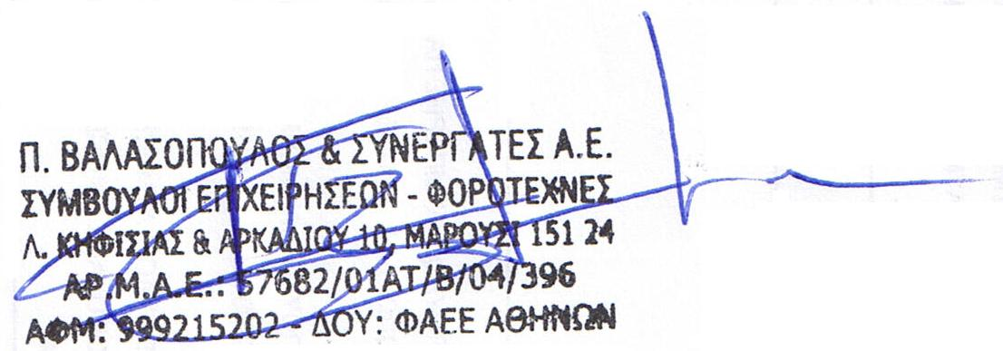
Για την εταιρεία

ΠΑΝΑΓΙΩΤΗΣ ΒΑΛΑΣΟΠΟΥΛΟΣ
ΠΡΟΕΔΡΟΣ & Δ.ΣΥΜΒΟΥΛΟΣ

ΠΑΡΑΡΤΗΜΑ 1^{ο}

ΟΙΚΟΝΟΜΙΚΕΣ ΚΑΤΑΣΤΑΣΕΙΣ ΧΡΗΣΕΩΝ ΑΠΟ 2009 ΕΩΣ 2014

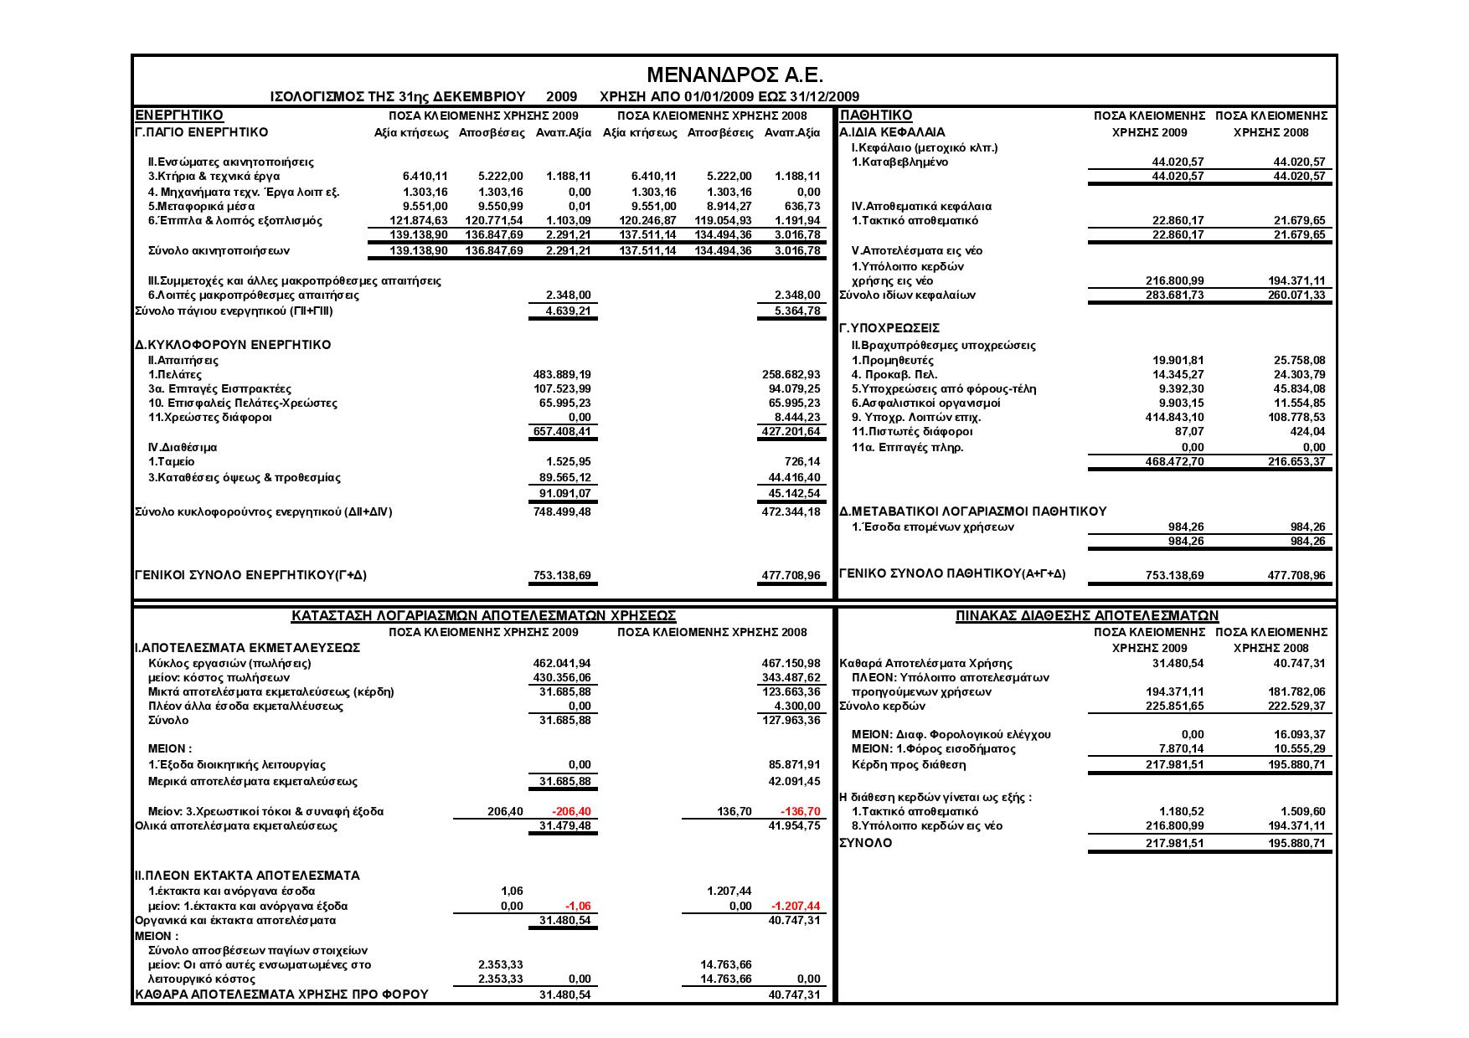

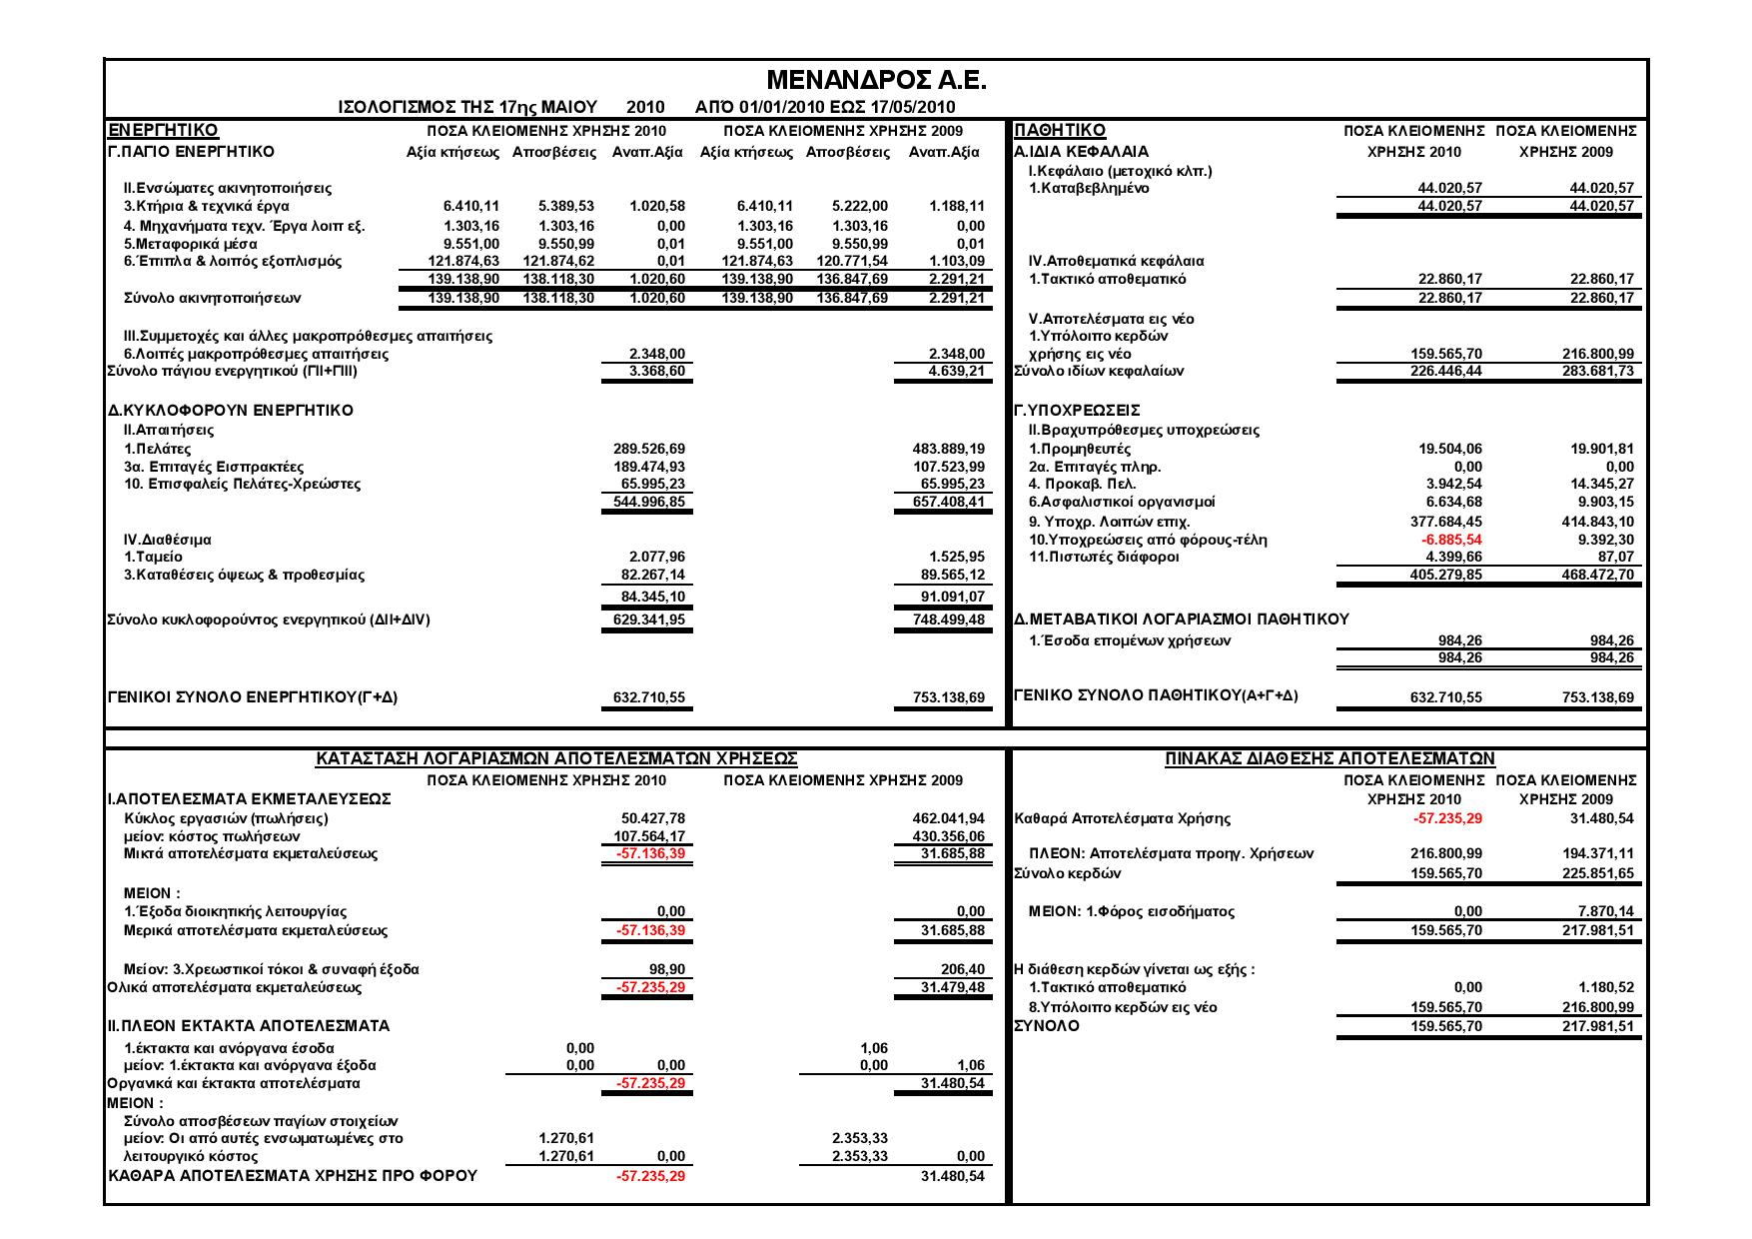

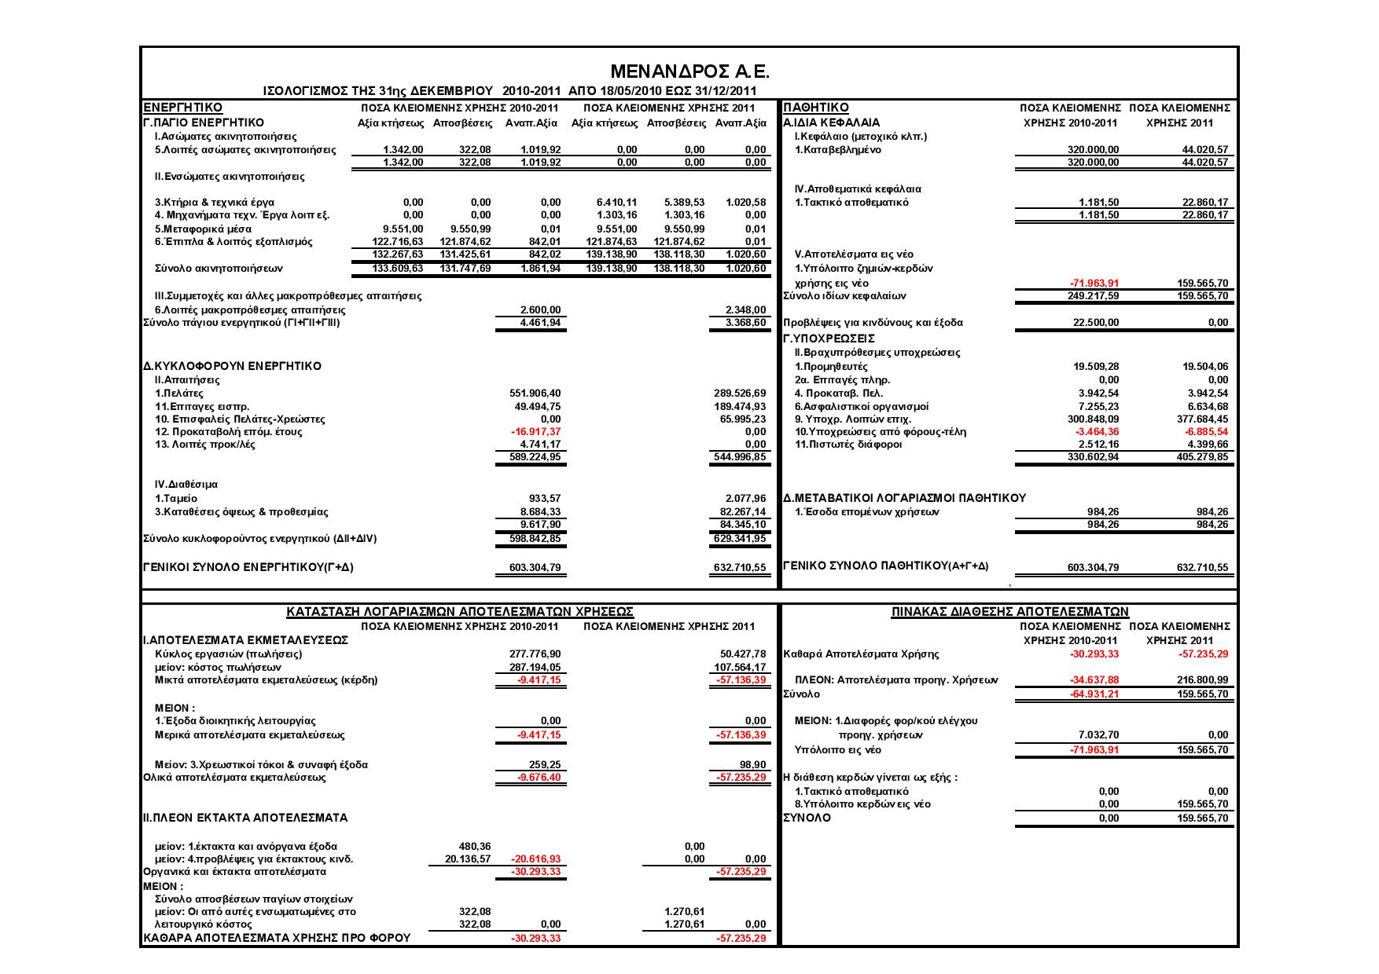

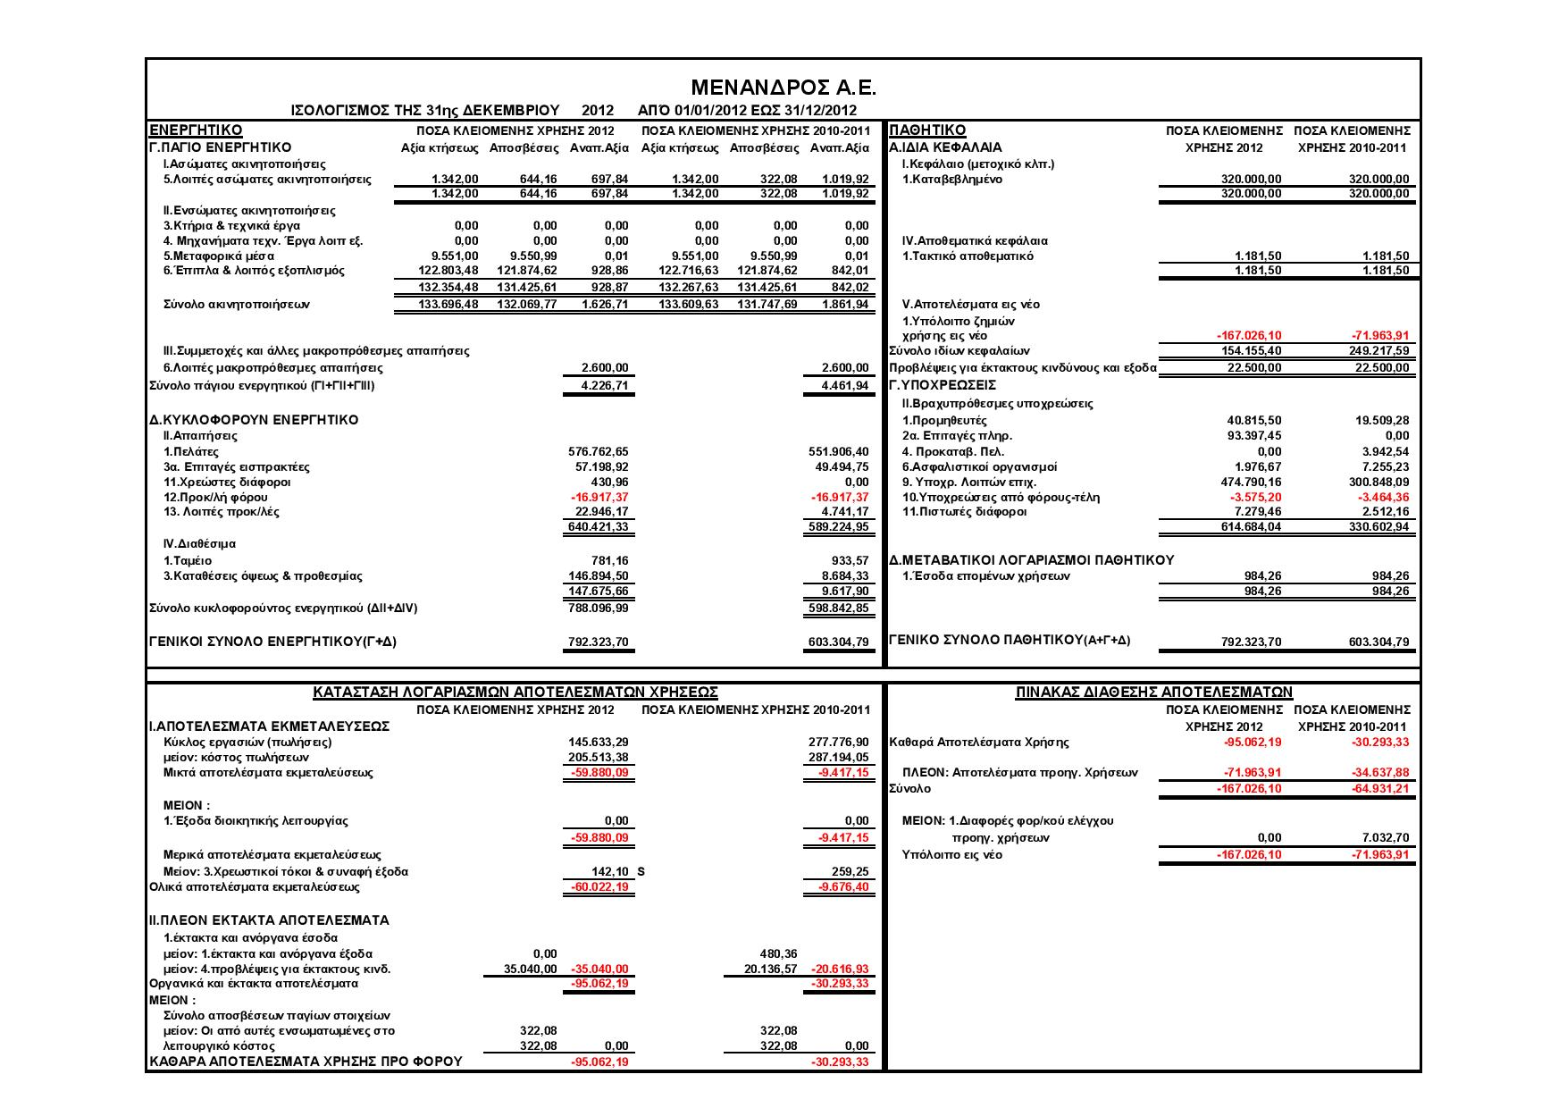

ΧΡΗΣΗ 2013
ΑΠΟ 01/01/2013 ΕΩΣ 31/12/2013

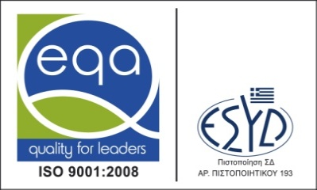

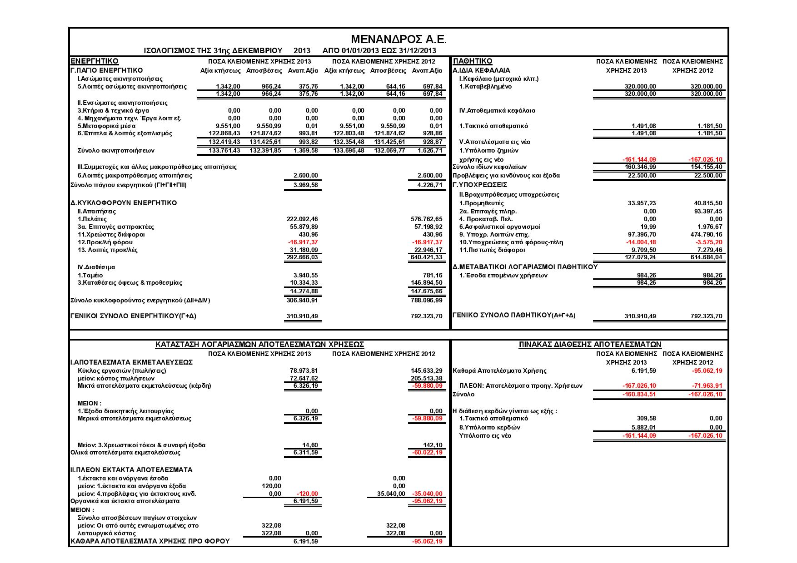

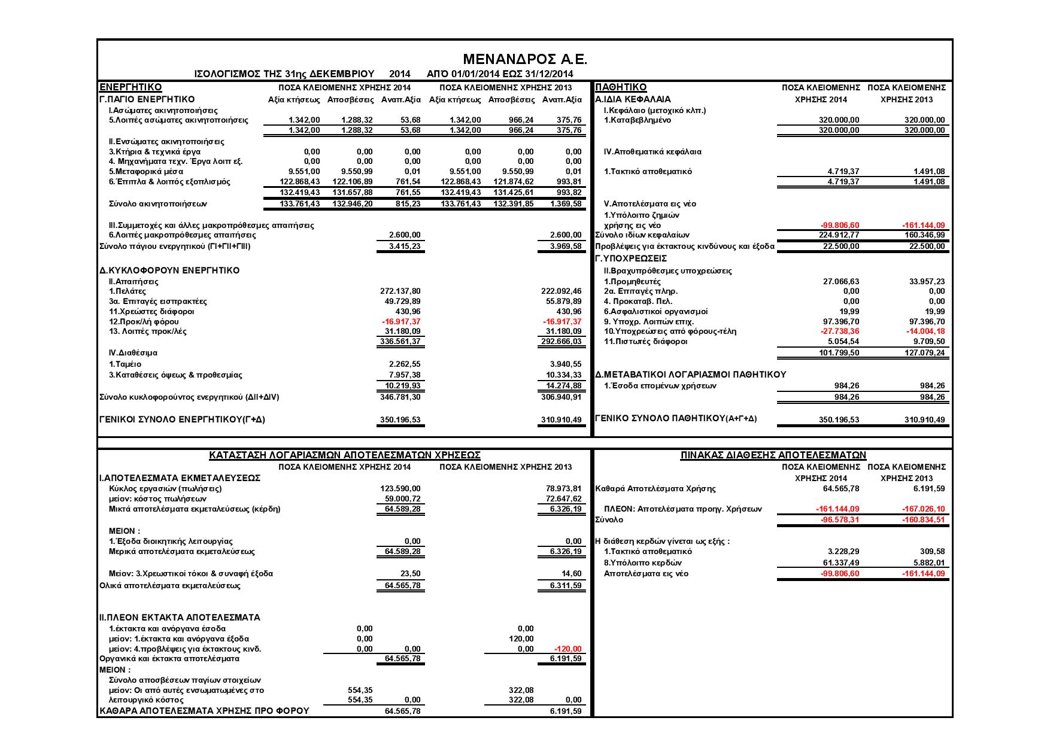

ΠΑΡΑΡΤΗΜΑ 2^{ο}

ΕΚΠΡΟΣΩΠΗΣΗ ΝΟΜΙΚΟΥ ΠΡΟΣΩΠΟΥ
Σύμφωνα με τις δημοσιευμένες και δηλωμένες αποφάσεις εκπροσώπησης, ΣΤΗΝ ΑΡΜΟΔΙΑ ΔΟΥ, προκύπτει η εξής εικόνα :
Σχέσεις Νομικού Προσώπου
Επώνυμο Όνομα Πατρώνυμο | Είδος σχέσης | Ημ/νία έναρξης σχέσης | Ημ/νία διακοπής σχέσης
ΑΝΔΡΕΑΔΑΚΗΣ ΔΗΜΗΤΡΙΟΣ ΕΜΜΑΝΟΥΗΛ | ΜΕΛΟΣ | 22/07/2011
ΒΑΛΜΑΣ ΙΩΑΝΝΗΣ ΑΛΕΞΑΝΔΡ | ΜΕΛΟΣ | 22/07/2011
ΖΥΓΟΥΡΑΣ ΑΝΔΡΕΑΣ ΝΙΚΟΛΑΟΣ | ΜΕΛΟΣ | 24/08/2010 | 22/07/2011
ΚΑΤΣΙΜΠΑΣ ΙΩΑΝΝΗΣ ΓΕΩΡΓΙΟΣ | ΜΕΛΟΣ | 01/06/2010 | 22/07/2011
ΚΑΦΕΝΤΖΗ ΑΓΓΕΛΙΚΗ ΛΑΖΑΡΟΣ | ΜΕΛΟΣ | 01/06/2010 | 24/08/2010
ΚΑΦΕΝΤΖΗ ΑΓΓΕΛΙΚΗ ΛΑΖΑΡΟΣ | ΔΙΕΥΘΥΝΩΝ ΣΥΜΒΟΥΛΟΣ | 24/08/2010 | 22/07/2011
ΜΑΝΤΑΦΟΥΝΗ ΧΡΙΣΤΙΝΑ ΠΑΝΑΓΙΩΤΗΣ | ΝΟΜΙΜΟΣ ΕΚΠΡΟΣΩΠΟΣ | 14/01/2009 | 18/05/2010
ΜΑΝΤΑΦΟΥΝΗ ΧΡΙΣΤΙΝΑ ΠΑΝΑΓΙΩΤΗΣ | ΠΡΟΕΔΡΟΣ Δ.Σ | 18/05/2010 | 24/08/2010
ΜΠΑΚΟΓΙΑΝΝΗΣ ΕΥΘΥΜ ΓΕΩΡΓΙΟΣ | ΑΝΤΙΠΡΟΕΔΡΟΣ Δ.Σ | 22/07/2011
ΜΠΟΖΟΣ ΠΑΝΑΓΙΩΤΗΣ ΙΩΑΝΝΗΣ | ΜΕΛΟΣ | 01/06/2010 | 22/07/2011
ΜΠΟΥΡΑ ΜΑΡΙΑ ΚΩΝΣΤΑΝΤΙΝΟΣ | ΔΙΕΥΘΥΝΩΝ ΣΥΜΒΟΥΛΟΣ | 22/07/2011
ΝΙΚΟΛΕΛΗΣ ΑΝΕΣΤΗΣ ΔΗΜΗΤΡΙΟ | ΠΡΟΕΔΡΟΣ Δ.Σ | 22/07/2011
ΝΤΑΣΗ ΓΕΩΡΓΙΑ ΑΡΙΣΤ | ΜΕΛΟΣ | 01/06/2010 | 24/08/2010
ΝΤΑΣΗ ΓΕΩΡΓΙΑ ΑΡΙΣΤ | ΑΝΤΙΠΡΟΕΔΡΟΣ Δ.Σ | 24/08/2010 | 22/07/2011
ΞΥΠΟΛΥΤΑΣ ΒΑΣΙΛΕΙΟΣ ΙΩΑΝΝΗΣ | ΑΝΤΙΠΡΟΕΔΡΟΣ Δ.Σ | 01/06/2010 | 24/08/2010
ΞΥΠΟΛΥΤΑΣ ΒΑΣΙΛΕΙΟΣ ΙΩΑΝΝΗΣ | ΠΡΟΕΔΡΟΣ Δ.Σ | 24/08/2010 | 22/07/2011
ΠΑΝΕΤΤΑΣ ΜΑΡΚΟΣ ΠΑΝΑΓΙΩΤΗΣ | ΜΕΛΟΣ | 22/07/2011
ΠΑΝΤΕΛΙΔΑΚΗΣ ΓΕΩΡΓΙΟΣ ΧΑΡΙΛΑΟΣ | ΜΕΛΟΣ | 01/06/2010 | 22/07/2011
ΧΡΙΣΤΟΔΟΥΛΟΥ ΙΩΑΝΝΗΣ ΠΕΤΡΟΣ | ΜΕΛΟΣ | 22/07/2011

